Perfil
Victor Adrian Orozco Esquivel
Estoy por terminar mi carrera de Ingenieria Electronica, con especialidad en las telecomunicaciones.
Aspiro a ser un diseñador de circuitos integrados. Soy bueno a la hora de calculos, demostraciones
Hoy en dia estoy tomando cursos de sistemas, feedback y control y realizando servicio social y residencias.
Me considero alguien responsable, muy curioso y dedicado al manejar mis tiempos, soy alguien organizado y tengo un perfil más analítico que creativo. Prefiero trabajar con estructura, lógica y planificación. Mi siguiente paso es realizar la maestria en el inaoe.

Foto coqueta
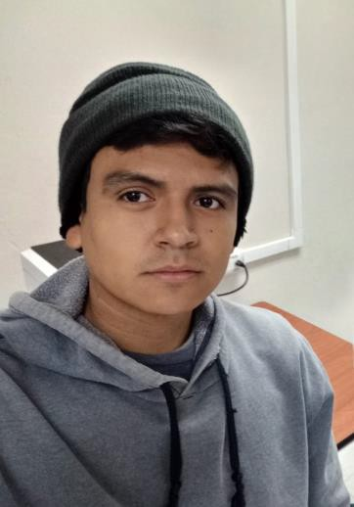
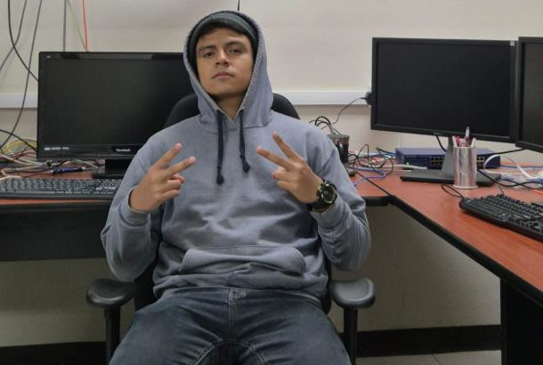
-Listado de tus certificaciones No hay, que triste bro
-Sección social Vici 2025

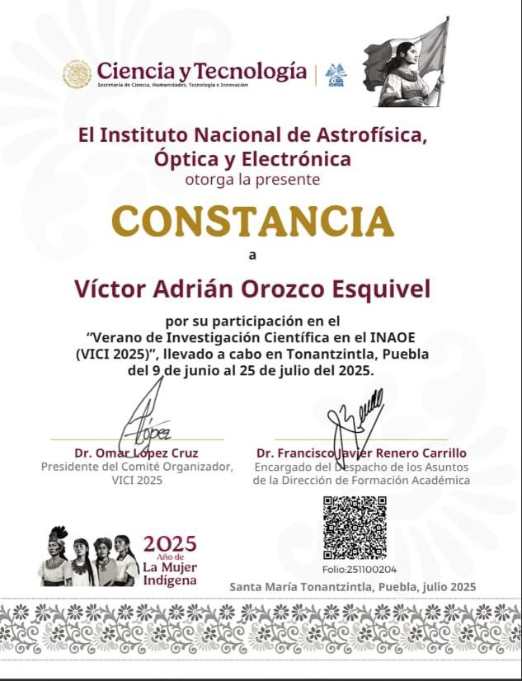

Investigaciones y proyectos
Potenciostato: Proyecto de investigación orientado al diseño y análisis del lazo de control de un potenciostato para aplicaciones electroquímicas. Se abordó el problema desde una perspectiva de ingeniería de control, modelando la celda como un sistema dinámico y estudiando su comportamiento en frecuencia para garantizar estabilidad y precisión en la regulación del potencial.
Se realizó la obtención y análisis de la función de transferencia del sistema completo, considerando la interacción entre el controlador y la impedancia compleja de la celda. Se evaluaron distintos esquemas de compensación para mejorar la estabilidad del sistema en lazo cerrado y reducir sobreoscilaciones o inestabilidades debidas a componentes capacitivos.

Artículos científicos, tesis o libros
No hay articulos tesis o libros ja

Blog
Siempre me he preguntado como funciona la electronica, como es que un chip hace lo que hace, las bases e incluso el como se hacen, y este grupo me ha llevado a conocer varios aspectos increibles de este mundo

Yo en el lab de electronica del inaoe waos
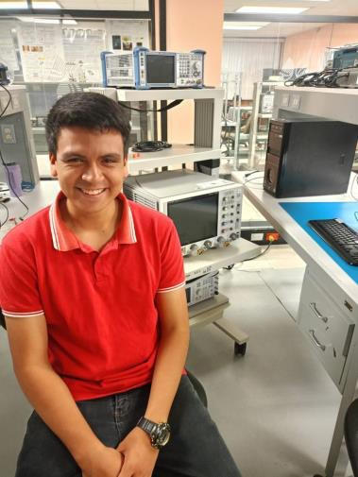
Yo en el gtm
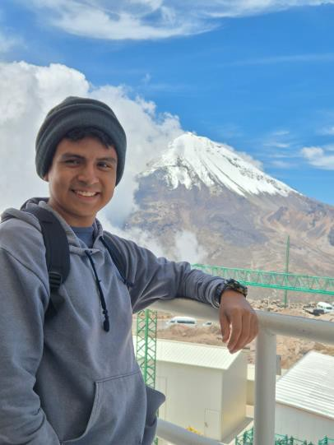

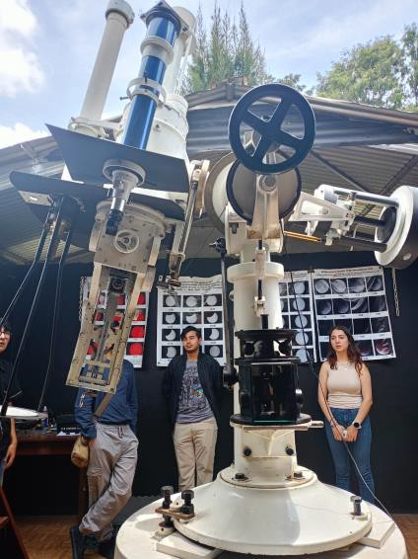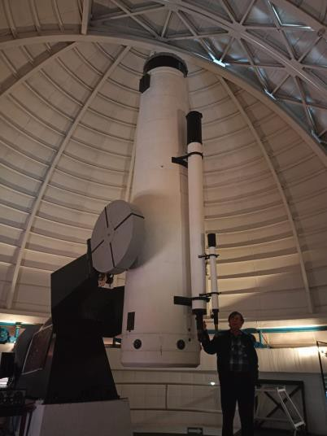

Diseño de un circuito digital multiplicador de 4 bits, no encontre el layout uqe triste pipipi
